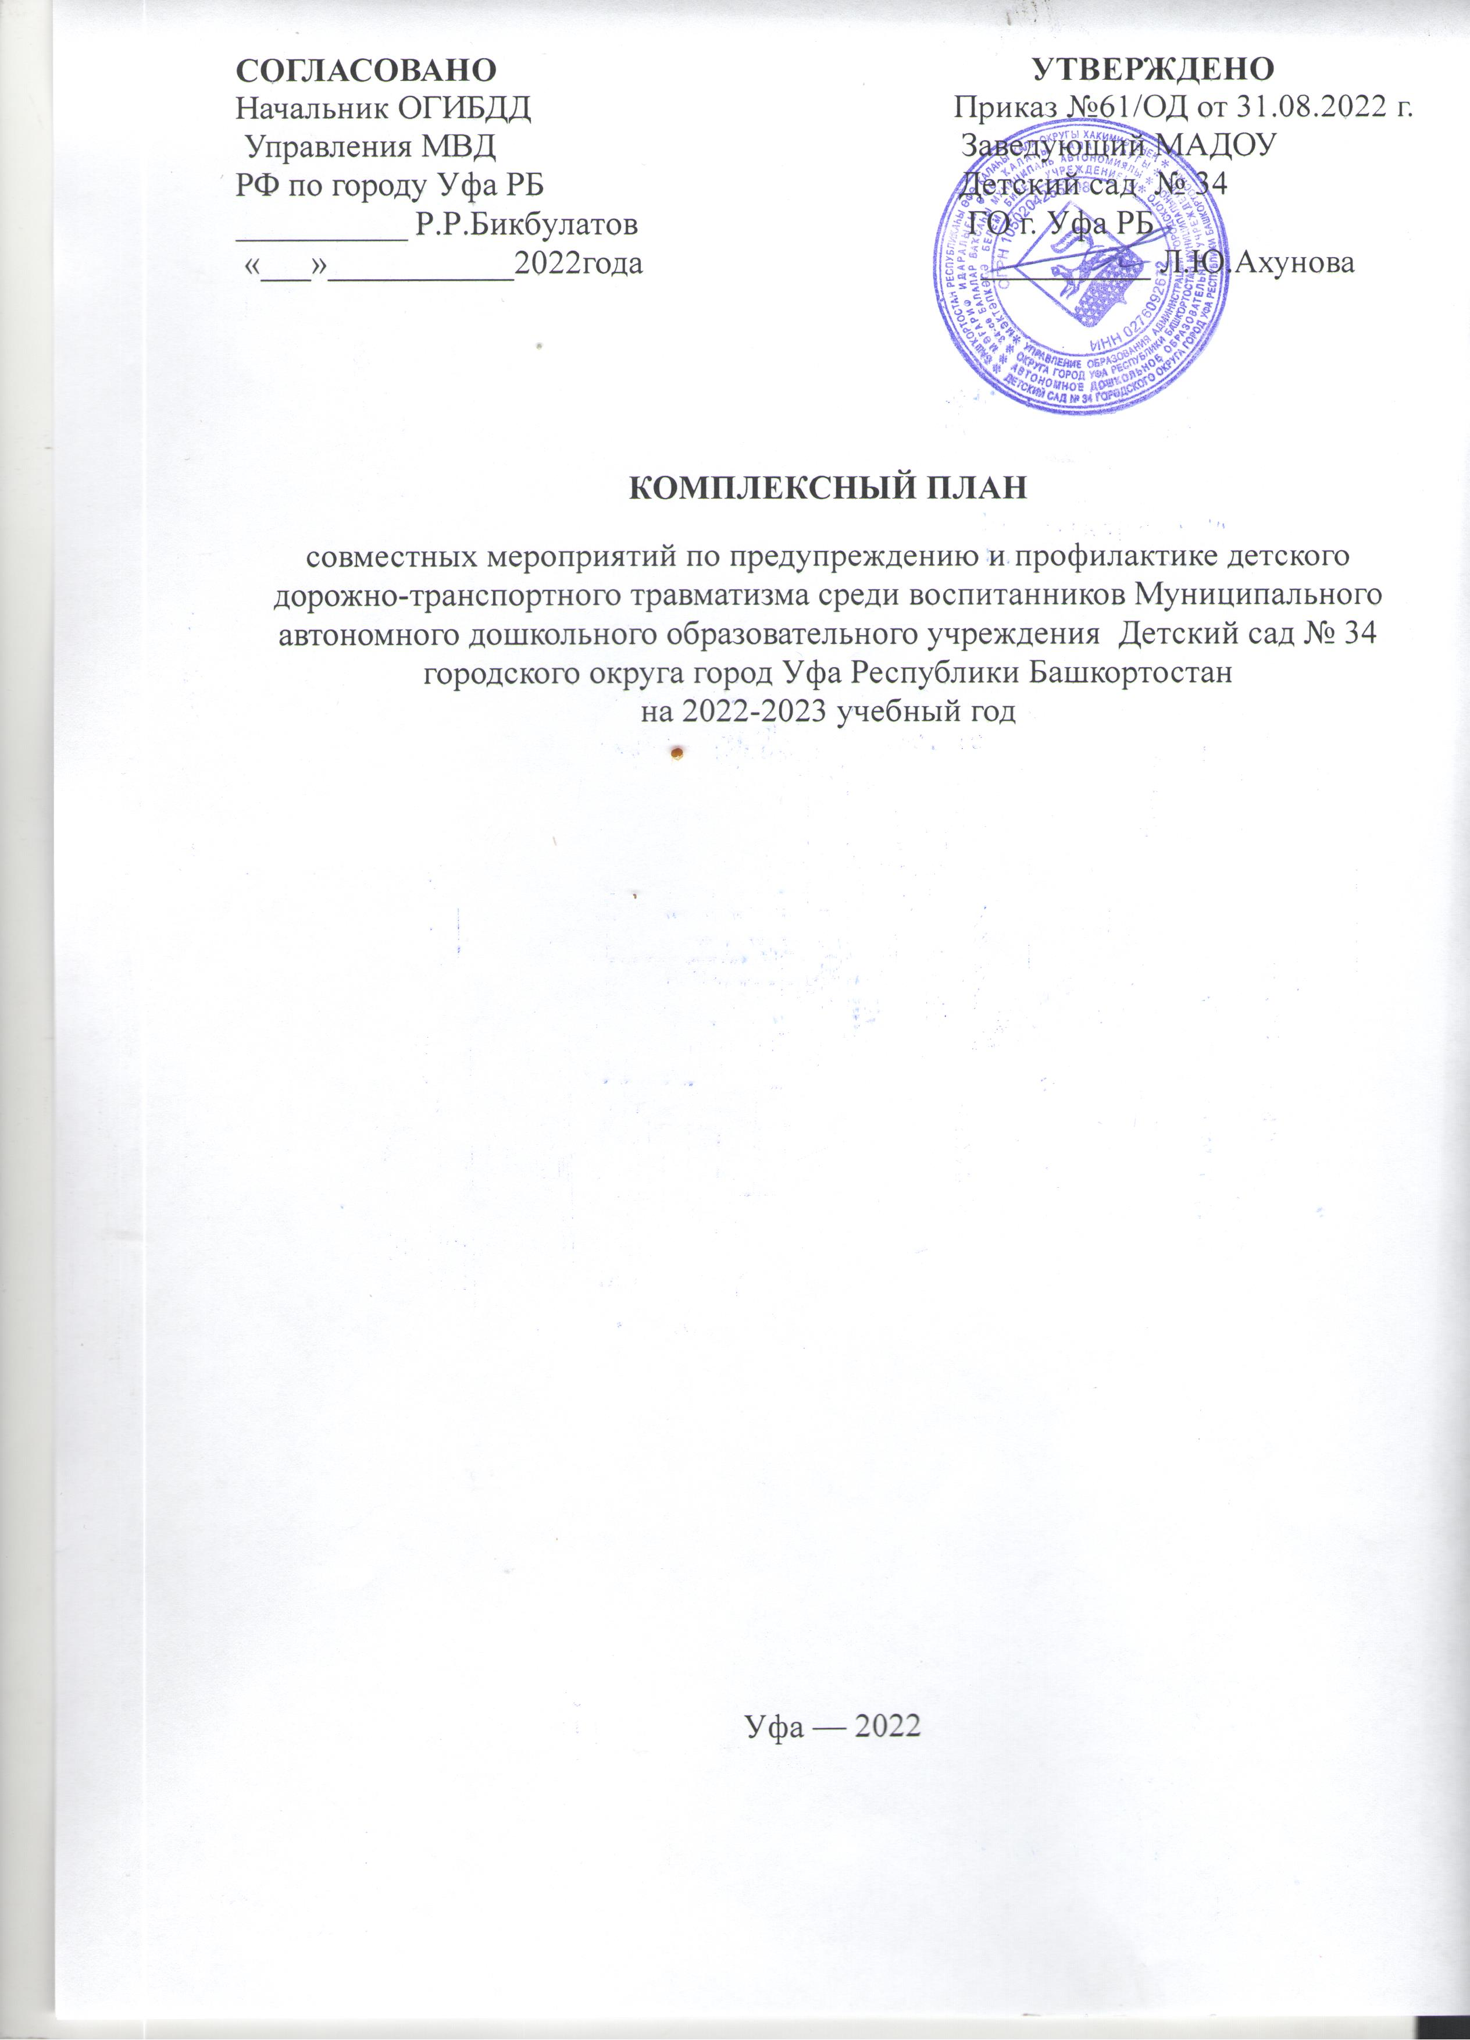

Цель: Создание условий, оптимально обеспечивающих процесс обучения дошкольников правилам дорожного движения и формирование у них навыков осознанного безопасного поведения на улицах и в транспорте.

Задачи:
1. Сформировать у детей устойчивые навыки соблюдения и выполнения правил безопасного поведения на улице.
2. Применять современные методы и формы обучения и воспитания детей, инновационные технологии, направленные на предупреждение ДДТТ.
3. Поддерживать у родителей устойчивый интерес к безопасности и здоровью детей, как участников дорожного движения.

I. Организационно-педагогическая работа.
1. Оснащение педагогического процесса
№ | Мероприятия | Сроки | Ответственный
1. | Составить сценарии к музыкальным и спортивным праздникам и развлечениям | В течение года | Музыкальные руководители  Инструктор по ФИЗО
2. | Подобрать и оформить консультации для родителей и воспитателей | В течение года | Старший воспитатель
3. | Провести тематические недели по ПДД | Сентябрь  Май | Инструктор по ФИЗО  Старший воспитатель
4. | Подготовить и провести общее родительское собрание с приглашением инспектора ГИБДД. | Май | Старший воспитатель
5. | Оформить стенды в группах ДОУ | В течение года | Старший воспитатель

2. Работа в методическом кабинете.
№ | Мероприятия | Сроки | Ответственный
1. | Интернет новинки методической литературы по разделу «ПДД» | В течение года | Старший воспитатель
2. | Оформить интернет-выставку новинок методической литературы «О правилах движения, всем без исключения!» | По плану | Старший воспитатель
3. | Пополнить и обновить «Паспорт безопасности» | Август | Старший воспитатель
4. | Составить план совместных мероприятий по предупреж-дению и профилактике детского дорожно-транспортного травма-тизма среди воспитанников | Август | Старший воспитатель

3. Работа с детьми.
№ | Мероприятия | Сроки | Ответственный
 | Организовать и провести экскурсии и целевые прогулки:  - к светофору;  - к перекрестку; | Согласно годовому плану | Старший воспитатель
 | - Акция «Неделя с ПДД»;  -«Единый день по ПДД»;  - За СВЕТись красиВО!». | В течение года | Старший воспитатель
 | Участие в районном конкурсе «Светофор главный на дороге» и в конкурсе рисунков и фотографий «Дорожные картинки» | Ноябрь | Старший воспитатель
 | Провести беседы со старшими дошкольниками по (ПДД, ПБ и ОБЖ):  -«Правила проведения в общественном транспорте»;  - «Наша улица»;  - «Правила пешехода»;  - «Как у наших у ворот – очень важный знак живет!»  - и т.д. | В течение года | Воспитатели  Старший воспитатель
 | Участие в районном конкурсе «ПРАВИЛьная елка» | Декабрь | Старший воспитатель
 | Оформить фотовыставку на странице в соцсетях учреждения «Экскурсия в светофору» | По годовому плану | Старший воспитатель  Педагог-психолог
 | Участие в республиканских мероприятиях по профилактике ДДТТ («Моя безопасная республика», «Безопасность с ПДД», «Жизнь против скорости» и т.п.) | В течение года | Старший воспитатель
 | Просмотр учебных мультфильмов «Уроки тетушки Совы. Азбука безопасности на дороге» | В течение года | Старший воспитатель
- . | Развлечение по ПДД:  - «Как Незнайка познакомился с ПДД»;  - «На улице – не в комнате, о том ребята, помните» | Сентябрь  Май | Инструктор по ФИЗО
 | Провести занятия с детьми всех возрастных групп по ПДД | В течение года | Воспитатели
 | Провести профилактические занятия с детьми инспекторами ООПН | В течение года | Старший воспитатель
 | Встреча с артистами кукольных театров с темой ПДД | В течение года | Старший воспитатель
 | Провести подвижные игры на тему ПДД | В течение года | Инструктор по ФИЗО
 | Провести дидактические, подвижные, словесные и сюжетно-ролевые игры на тему ПДД | В течение года | Старший воспитатель  Воспитатели
Планирование образовательной деятельности с воспитанниками
(один раз в квартал)
Возрастная группа | Содержание образовательной деятельности
 | Познавательная деятельность Развитие речи | Худ- эст.  деятельность | Конструирование
Группа КП  1 мл. гр. | - Рассматривание транспортных игрушек.  - Рассматривание картины  "Транспорт" | - Рисование  "Веселые автомобили" | «Дорога»,  «Машина»
2 мл. гр. | - Рассматривание пассажирского и грузового транспорта.  - Правила поведения на улице  - Заучивание стихотворения Р. Фархади "Светофор".  - Чтение рассказа И. Серякова "Улица, где все спешат" | - Аппликация "Грузовая машина", "Автобус".  - Рисование "Грузовая машина", "Машины на дороге". | "Мост для транспорта" "Трамвайчик" "Автобус"  (из бумаги)
Сред.гр. | - Рассматривание картины "Улица города".  - Беседа с решением проблемных ситуаций. “Школа пешеходных наук" (комплексное занятие) | -Рисование "Улица города", "Дорожные знаки".  - Аппликация  «Транспорт на нашей улице». | "Мосты для раз- ного вида транс- порта"  "Светофор"(из бумаги)  "Улица города" (из строительного  материала)
Старшая,  подготовит ельная гр. | - "Служебный транспорт".  - Беседа "Улица города".  - "Правила дорожного движения" (комплексное занятие)  - Чтение рассказа Н. Носова "Автомобиль".  - Пересказ рассказа "Санки". | - Рисование  "Служебные машины", "На улицах города"  - Аппликация  «Транспорт»  - Коллек.работа “Улица, на которой  стоит детский сад" (рисование и  аппликация) | "Наша улица". "Грузовые  машины"

II. Методическая работа.
№ | Мероприятия | Сроки | Ответственный
 | Ознакомить педагогов с планом работы по профилактике дорожно-транспортного травматизма | Август | Старший воспитатель
 | Консультации для воспитателей:  - «Методические рекомендации для педагогов по вопросам ПДД в ДОУ»;  - «». | По плану | Старший воспитатель
 | Открытые просмотры организованной образовательной деятельности по ПДД | По плану | Воспитатели
 | Ознакомить воспитателей с планом-схемой «Безопасный путь в МАДОУ Детский сад № 34» | Август  на педсовете  № 1 | Старший воспитатель
 | Подготовить атрибуты и оборудование для праздников, посвященных ПДД | В течение года | Инструктор по ФИЗО  Музыкальный руководитель
 | Подготовить и написать план в группе по ПДД на учебный год | Сентябрь  До 10.09.2022 | Старший воспитатель  Воспитатели
 | Оформить групповые информационные «Центры безопасности», папки-передвижки для родителей | В течение года | Старший воспитатель  Воспитатели
 | Организовать предметно-пространственную среду в группах по обучению детей правилам дорожного движения | В течение года | Старший воспитатель  Воспитатели
 | Инструктаж по охране жизни и здоровья детей | По плану | Ответственный по ОТ
 | Викторина для педагогов «Как хорошо ты знаешь ПДД» | Сентябрь | Старший воспитатель
 | Месячник «Внимание! Дети!» | Сентябрь  Май | Старший воспитатель
 | Участие в интернет конкурсах и викторинах по ПДД | В течение года | Воспитатели
 | Участие в мастер-классах и семинарах и т.п. по ПДД | В течение года | Воспитатели
 | .Отчёт «Итоги реализации плана по предупреждению дорожно-транспортного травматизма» | Май | Воспитатели

III. Контроль и руководство.
№ | Мероприятия | Сроки | Ответственный
1. | Провести ООД | В течение года | Старший воспитатель
2. | Провести дидактические и подвижные игры | В течение года | Старший воспитатель
3. | Провести работу с педагогами по формированию у дошкольников знаний о правилах дорожного движения. | В течение года | Старший воспитатель
4. | Создание условий в группах для ознакомления с ПДД | В течение года | Воспитатели
5 | Организация работы по разделу «Правила дорожного движения» | В течение года | Воспитатели  Специалисты

iV. Административно-хозяйственная работа.
№ | Мероприятия | Сроки | Ответственный
1. | Приобретение методической литературы по ПДД | В течение года | Старший воспитатель
2. | Обновить разметки по ПДД | Май | Инструктор по ФИЗО

Муниципальное автономное дошкольное образовательное учреждение Детский сад № 34 городского округа город Уфа Республики Башкортостан материально-технического обеспечения по работе ДДТТ

1. Имеется ли кабинет по ПДД – нет.
2. Имеются ли уголки по ПДД (с указанием места расположения и количества) – в группах, 4 шт.
3. Список методической литературы (наименование, автор, год издания):
- Правила дорожного движения разработки занятий, младшая и средняя группы, составитель Л.Б.Поддубная, Корифей издательско-торговый дом Волгоград 2007;
- Правила дорожного движения разработки занятий, средняя группа, составитель Л.Б.Поддубная, Корифей издательско-торговый дом Волгоград 2009;
- Дорожная безопасность, У.А.Козловская, С.Ф.Козловский, Москва 2005;
- Безопасность на дорогах. Что мы видим?, Н.Ф.Виноградова, Москва ЭНАС-КЛАСС 2006;
- Безопасность на дорогах. Пешеходы-вездеходы, Н.Ф.Виноградова, Москва ЭНАС-КЛАСС 2006;
- Безопасность на дорогах. Спасибо, светофор!, Н.Ф.Виноградова, Москва ЭНАС-КЛАСС 2006;
- Твоя безопасность. Как себя вести дома и на улице. Для среднего и старшего дошкольного возраста, К.Ю. Белая, В.Н.Зимонина, Л.А.Кондрыкинская, Л.В.Куцакова, С.И.Мерзляков, В.Н.Сахарова, Москва, Просвещение 2000;
- Дети и дорога, Э.Ф. Ямалтдинов, Т.А.Жаркова, Р.Б.Зарипова, Уфа: полиграфкомбинат, 2008;
- Как обеспечить безопасность дошкольников, К.Ю. Белая, В.Н.Зимонина, Л.А.Кондрыкинская, Л.В.Куцакова, С.И.Мерзляков, В.Н.Сахарова, Москва, Просвещение 1998;- Ребенок на улице, Л.А.Вдовиченко, Санкт-Петербург, «Детство-пресс», 2009;
- Правила дорожного движения», старшая группа, составитель Л.Б.Поддубная, Корифей издательско-торговый дом Волгоград 2009;
- Правила дорожного движения», подготовительная группа, составитель Л.Б.Поддубная, Корифей издательско-торговый дом Волгоград 2009;
- Правила дорожного движения», подготовительная группа, составитель Л.Б.Поддубная, Корифей издательско-торговый дом Волгоград 2007;
- Комплект плакатов по ПДД, Издательство «Калан», 1998.
4. Наличие площадки по ПДД (с указанием места расположения). Разметка по ПДД имеется на территории перед зданием детского сада.
5. Наличие выносных дорожных знаков для занятий на площадке БДД Имеются самые узнаваемые детьми дорожные знаки, примерно 5-7 штук.
6. Наличие комплекта дорожных знаков для занятий по ПДД в группах Комплекты дорожных знаков в группах имеются.
7. Наличие стенда по ПДД (место его расположения) В холле детского сада имеется модульная система, которую можно листать, и в ней располагается информация по ПДД.
8. Наличие светоотражающих жилетов для воспитанников, их количество 4 (четыре) штуки.
9. Другое (описание инвентаря по обучению ПДД) В группах имеется различные дидактические игры по ПДД обучающие плакаты, иллюстрации, картинки, сюжетно-ролевые игры, книги, раскраски и т.д.

Заведующий МАДОУ
Детский сад № 34________________________/Ахунова Л.Ю./

